|  |  |
| --- | --- |
| marcaUerj_logo_coresPRETOeBRANCOc0 | **Universidade do Estado do Rio de Janeiro**  Centro de Tecnologia e Ciências  Faculdade de Engenharia |

Guilherme Lobo Magalhães Garcia de Carvalho

**Melhorando a solução de posicionamento GNSS proporcionada por smartphone**

Rio de Janeiro

2019

Guilherme Lobo Magalhães Garcia de Carvalho

**Melhorando a solução de posicionamento GNSS proporcionada por smartphone**

Projeto Final apresentado ao Departamento de Engenharia Cartográfica da Universidade do Estado do Rio de Janeiro, para obtenção do grau de Engenheiro Cartógrafo.

Orientador: Prof. Luiz Paulo Souto Fortes, PhD

Coorientador: Prof. MSc. Irving da Silva Badolato

Rio de Janeiro

2019

CATALOGAÇÃO NA FONTE

UERJ / REDE SIRIUS / BIBLIOTECA CTC-A

Carvalho, Guilherme Lobo Magalhães Garcia de.

Melhorando a solução de posicionamento GNSS proporcionada por smartphone / Guilherme Lobo Magalhães Garcia de Carvalho. – 2019.

?? f. : il. (se tiver ilustrações)

Orientador: Luiz Paulo Souto Fortes.

Coorientador: . Irving da Silva Badolato

Projeto final de Graduação em Engenharia Cartográfica - Universidade do Estado do Rio de Janeiro, Departamento de Engenharia.

1. XXXXXXXXXX 2. XXXXXXXX. I. Paulo Souto Fortes, Luiz. II. da Silva Badolato, Irving III. Universidade do Estado do Rio de Janeiro. Departamento de Engenharia Cartográfica. III. Engenheiro Cartógrafo.

CDU XXX.XX

SXXX

Autorizo para fins acadêmicos e científicos, a reprodução total ou parcial deste projeto final.

\_\_\_\_\_\_\_\_\_\_\_\_\_\_\_\_\_\_\_\_\_\_\_\_\_\_\_\_\_\_ \_\_\_\_\_\_\_\_\_\_\_\_\_\_\_\_\_\_\_\_\_\_\_\_

Assinatura Data

Guilherme Lobo Magalhães Garcia de Carvalho

**Melhorando a solução de posicionamento GNSS proporcionada por smartphone.**

Projeto Final apresentado ao Departamento de Engenharia Cartográfica da Universidade do Estado do Rio de Janeiro, para obtenção do grau de bacharelado em Engenharia Cartográfica.

Aprovada em XX de mês de ano.

Banca Examinadora:

\_\_\_\_\_\_\_\_\_\_\_\_\_\_\_\_\_\_\_\_\_\_\_\_\_\_\_\_\_\_\_\_\_\_\_\_\_\_\_\_\_\_\_\_\_

Prof. Dr. Luiz Paulo de Souto Fortes - Orientador

Departamento de Engenharia Cartográfica - UERJ

\_\_\_\_\_\_\_\_\_\_\_\_\_\_\_\_\_\_\_\_\_\_\_\_\_\_\_\_\_\_\_\_\_\_\_\_\_\_\_\_\_\_\_\_\_

Irving da Silva Badolato - Coorientador

Departamento de Engenharia Cartográfica - UERJ

\_\_\_\_\_\_\_\_\_\_\_\_\_\_\_\_\_\_\_\_\_\_\_\_\_\_\_\_\_\_\_\_\_\_\_\_\_\_\_\_\_\_\_\_\_

Prof. MsC. Carlos Henrique

Departamento de Engenharia Cartográfica - UERJ

\_\_\_\_\_\_\_\_\_\_\_\_\_\_\_\_\_\_\_\_\_\_\_\_\_\_\_\_\_\_\_\_\_\_\_\_\_\_\_\_\_\_\_\_\_

Sonia Alves

IBGE

Rio de Janeiro

2019

**DEDICATÓRIA**

Aos meus pais, Hildermes José Medeiros e Francisca das Chagas Sousa, que sempre me apoiaram e nunca mediram esforços para que eu alcançasse meus objetivos.

Aos meus queridos amigos de classe Oreiro e Silas, os quais trilhei boa parte de minha graduação. E a todos os meus colegas de cartografia.

**AGRADECIMENTOS**

Ao professor Dr. Castiglione e ao meu coorientador Dr. Luiz Coelho, pelas orientações e pelos ensinamentos.

Ao Instituto Pereira Passos, pelo material cedido.

Aos professores Nunes, Fortes, Irving e Luiz os quais nutro profunda admiração e que me fizeram enxergar o mundo novo.

Ao Sapienza, responsável por abrir minha empreitada no mundo do GIS, e me receber como estagiário no LABGIS, e por me ensinar a encarar desafios.

Ao grande amigo William, pelas conversas sobre LIDAR.

Ao João Grand, por me apoiar e dar a autonomia para trabalhar no IPP.

Ao engenheiro Cartógrafo do IBGE, Xavier, por me receber em sua sala, após ser cedido e por me apoiar e dar liberdade para enfrentar os desafios que surgiam.

Aos meus companheiros de trabalho no IBGE, em que fui estagiário da Gerência de Bases Contínuas.

Aos meus companheiros de trabalho no IPP, em que fui estagiário.

Ao Felipe Mandarino, sem o qual eu nem teria contato com os dados deste trabalho.

Ao amigo Alexandre, por me ensinar a gostar de programação e me ensinar de forma concisa o básico e o avançado em nossas conversas.

A todos os amigos e colegas que a faculdade me deu e que me ajudaram a concluir essa etapa da minha vida.

“Medição sem a interpretação, por muitas vezes é uma tarefa difícil se não impossível."

*Emmanuel P. Baltsavias*

**RESUMO**

CARVALHO, Guilherme Lobo Magalhães Garcia de. *Melhorando a solução de posicionamento GNSS proporcionada por smartphone.* 2019. XXf. Projeto final (Graduação em Engenharia Cartográfica) – Faculdade de Engenharia, Universidade do Estado do Rio de Janeiro, Rio de Janeiro, 2019.

Por causa de sua morfologia, densidade urbana e vegetação o Rio de Janeiro é uma das áreas ideais para se investigar a aplicações de modelos complexos. Por exemplo, a única cidade que tem parcerias com a NASA, fora do Estados Unidos, no mundo, é o Município do Rio de Janeiro.

E uma das razões dessa parceria, é exatamente a morfologia da cidade e sua complexidade. Sendo assim, o Rio de Janeiro é um ótimo lugar para testar modelos e predições de eventos complexos (modelos de deslizamento, aquecimento urbano, modelos qualidade do ar, índices de detecção de clorofila, entre outros). A NASA testa diversos modelos globais, que são calibrados com os dados in loco, além de ajudar o Rio a gerar modelos em escala local.

Uma das informações essenciais, em diversas etapas do planejamento urbano, público e privado, é a representação do relevo com seus nuances de variação de altitude. Altitudes, ou altura em alguns casos, informação imprescindível para projetos de engenharia, para projetos

Urbanísticos e para estudos científicos.

No passado, a fotogrametria era a principal técnica de medições do relevo em grandes áreas de extensão, com ela era possível realizar a interpretação criando pontos e linhas, através da restituição fotogramétrica em ambientes analógicos e analíticos, permitindo a representação do relevo com curvas de nível (CN), que é uma representação de isolinhas altimétricas.

Com desenvolvimento dos sensores LIDAR, passou-se a coletar diretamente os pontos, ou dados altimétricos, permitindo a medição direta de grandes áreas de extensão. Os sensores passaram a entregar grandes amostragens de dados com representações diretas do espaço tridimensional, com redundância, exatidão e precisão.

Por essa razão, busca-se analisar as diferenças nas representações verticais do relevo em área urbana complexa, comparando dados de aerofotogrametria, executados com restituição, e de aerolevantamento laser. Buscam-se evidências para a tese de que o laser seja mais adequado para representação de dados verticais.

Em parceria com Instituto Pereira Passos (IPP), pode-se investigar dados verticais executados por restituição aerofotogramétrica de 1999-2000, e dados verticais de laser aerotransportado, de 2010 e 2013.

Para o caso do Município do Rio de Janeiro, investiga-se as circunstâncias das diferenças verticais encontradas entre os dados e são discutidas suas razões. Além disso, procura-se avaliar os indícios qualitativos e quantitativos da exatidão e precisão dos sensores.

Palavras-chave: GNSS. Smartphone. Preciso

**ABSTRACT**

CARVALHO, Guilherme Lobo Magalhães Garcia de. *Improving GNSS positioning solution provided by smartphone.* XXf. Projeto final (Graduação em Engenharia Cartográfica) – Faculdade de Engenharia, Universidade do Estado

Keywords: GNSS. Smartphone. Precise.

Because of its morphology, urban density and vegetation, Rio de Janeiro is one of the ideal areas to investigate applications of complex models. For example, the only city that has partnerships with NASA, outside the United States, in the world, is the Municipality of Rio de Janeiro.

And one of the reasons for this partnership is exactly the morphology of the city and its complexity. Thus, Rio de Janeiro is a great place to test models and predictions of complex events (sliding models, urban heating, air quality models, chlorophy ll detection indices, among others). NASA tests various global models, which are calibrated with data in loco, and help Rio generate models on a local scale.

One of the essential information, in several stages of urban planning, public and private, is the representation of the relief with its nuances of altitude variation. Altitudes, or height in some cases, essential information for engineering projects, for Urbanistic projects and for scientific studies

In the past, photogrammetry was one of the main techniques of surveying in large areas of extension, aiming to measure points and lines, through photogrammetry in analog and analytical environments, allowing a representation of the relief with contour lines, which is a representation of altimetric isolines.

With the development of LIDAR (Light Detection And Ranging) sensors, the points were directly collected, or altimetric data, allowing the direct measurement of large extension areas. The sensors began to deliver large data samplings with direct representations of the three-dimensional space, with redundancy, accuracy and precision.

For this reason, the aim is to analyze the differences in the vertical representations of the relief in a complex urban area, comparing aerial photogrammetry data, performed with restitution, and laser aerial surveying. Evidence is sought for the thesis that the laser is more suitable for representing vertical data.

In partnership with Instituto Pereira Passos (IPP), it was possible to investigate vertical data performed by aerial photogrammetric restitution of 1999-2000, and vertical airborne laser data, of 2010 and 2013.

For the case of the Municipality of Rio de Janeiro, the circumstances of the vertical differences between data are investigated and their reasons discussed. In addition, the qualitative and quantitative indications of the accuracy and precision of the sensors are evaluated.

**LISTA DE FIGURAS**

[Figura 1 – Defasagem do código 20](#_Toc10481438)

[Figura 2 – Frequência do sinal observada no receptor 23](#_Toc10481439)

[Figura 3 – Erros atmosféricos em relação a distância 28](#_Toc10481440)

[Figura 4 – Filtragem da pseudodistância 29](#_Toc10481441)

[Figura 5 – Formato NMEA 32](#_Toc10481442)

[Figura 6 – Formato RINEX 2.11 33](#_Toc10481443)

[Figura 7 – Localização do Marco 91500 35](#_Toc10481444)

[Figura 8 – Marco 91500 35](#_Toc10481445)

[Figura 9 – Entorno do Marco 91500 36](#_Toc10481446)

[Figura 10 – Posicionamento do smartphone no Marco 91500 37](#_Toc10481447)

[Figura 11 – Método *Synced*: menos satélites, observações confiáveis 38](#_Toc10481448)

[Figura 12 – Método *Visible*: mais satélites, observações ruins 38](#_Toc10481449)

[Figura 13 – Opções de processamento do RTKPOST 40](#_Toc10481450)

[Figura 14 – Número de Sunspot de 2008 à 5 de maio de 2019 45](#_Toc10481451)

**LISTA DE ABREVIAÇÕES**

Nenhuma entrada de índice remissivo foi encontrada.

**LISTA DE TABELAS**

Tabela 1 – Frequência dos sinais GNSS 18

Tabela 2 – Canal dos satélites GLONASS 19

Tabela 3 – Dimensão dos erros na medição da pseudodistância 24

**SUMÁRIO**

[INTRODUÇÃO 18](#_Toc10507173)

[1 FUNDAMENTAÇÃO TEÓRICA 20](#_Toc10507174)

[1.1 Posicionamento por satélites 20](#_Toc10507175)

[1.2 Sistemas GNSS 20](#_Toc10507176)

[1.3 Observáveis GNSS 22](#_Toc10507177)

[1.3.1 Pseudodistância 23](#_Toc10507178)

[1.3.2 Fase da onda portadora 23](#_Toc10507179)

[1.3.3 Variação do Doppler 24](#_Toc10507180)

[1.4 Erros envolvidos 25](#_Toc10507181)

[1.4.1 Erros relacionados com os satélites 26](#_Toc10507182)

[1.4.1.1 Erros orbitais 26](#_Toc10507183)

[1.4.1.2 Erro no relógio do satélite 27](#_Toc10507184)

[1.4.2 Erros relacionados com a propagação do sinal 27](#_Toc10507185)

[1.4.2.1 Erros Ionosféricos 27](#_Toc10507186)

[1.4.2.2 Erros Troposféricos 27](#_Toc10507187)

[1.4.3 Erros relacionados com o receptor 28](#_Toc10507188)

[1.5 Posicionamento por ponto simples 28](#_Toc10507189)

[1.6 Posicionamento GNSS diferencial (DGNSS) 29](#_Toc10507190)

[1.6.1 Correção no domínio das posições 30](#_Toc10507191)

[1.6.2 Correção no domínio das observações 31](#_Toc10507192)

[1.7 Filtragem da Pseudodistância 31](#_Toc10507193)

[1.8 Formatos de dados 32](#_Toc10507194)

[1.8.1 Formato NMEA 33](#_Toc10507195)

[1.8.2 Formato RINEX 34](#_Toc10507196)

[2 Materiais 35](#_Toc10507197)

[2.1 Hardware 35](#_Toc10507198)

[2.1.1 Smartphone 35](#_Toc10507199)

[2.1.2 Computador 36](#_Toc10507200)

[2.2 Software 36](#_Toc10507201)

[2.2.1 Smartphone 36](#_Toc10507202)

[2.2.1.1 NMEA Tools Pro 37](#_Toc10507203)

[2.2.1.2 Geo++ RINEX Logger 38](#_Toc10507204)

[2.2.2 Computador 39](#_Toc10507205)

[2.2.2.1 Anaconda: IDE Spyder 40](#_Toc10507206)

[2.2.2.2 RTKLIB 40](#_Toc10507207)

[2.2.2.3 Repositório Github 40](#_Toc10507208)

[3 METODOLOGIA 40](#_Toc10507209)

[3.1 Ponto de estudo 40](#_Toc10507210)

[3.2 Aquisição de dados preliminar 42](#_Toc10507211)

[3.3 Definição dos critérios de processamento 45](#_Toc10507212)

[3.3.1 DGNSS no domínio das posições 47](#_Toc10507213)

[3.3.2 DGNSS no domínio das observações 47](#_Toc10507214)

[3.3.3 Single Point positioning SPP 47](#_Toc10507215)

[3.3.4 Single Point Positioning suavizado pelo Doppler 48](#_Toc10507216)

[3.4 Aquisição de dados para o estudo 48](#_Toc10507217)

[3.5 Análise dos resultados 48](#_Toc10507218)

[4 CÁLCULOS 48](#_Toc10507219)

[5 RESULTADOS E DISCUSSÕES 48](#_Toc10507220)

[CONCLUSÃO 51](#_Toc10507221)

[REFERÊNCIAS 53](#_Toc10507222)

# INTRODUÇÃO

Os smartphones se tornaram uma ferramenta muito útil para grande parte do mundo. Desde o lançamento do iPhone em 2007, sua popularização estimulou o desenvolvimento de novos aplicativos e funções que facilitem a vida no cotidiano. Uma delas, é o posicionamento por satélites artificiais.

A solução gerada em tempo real pelo posicionamento absoluto, possui uma garantia de em 95% dos casos ter no máximo 9 metros de erro de planimetria e 15 metros de erro de altitude (USA: DEPARTMENT OF DEFENSE, 2008). Entretanto, estes erros podem ser piores em situações adversas nos 5% restantes, podendo alcançar erros em casos extremos de até 150 metros. Esta configuração atende à maior parte da população no dia a dia, que estão querendo se localizar em alguma rua da cidade, mas para um profissional que deseja registrar uma coordenada em um trabalho de campo, este erro pode inviabilizar o processo.

O objetivo deste estudo é melhorar este posicionamento de forma a garantir um posicionamento com um erro na ordem de grandeza em torno de uma pessoa com os braços abertos, não maior do que 2 metros. Desta forma, este profissional em campo pode ter a certeza de chegar no escritório e poder reproduzir a localização com um círculo de 2 metros de diâmetro.

Em 2016, quando os primeiros testes de campo deste trabalho foram realizados, as informações disponibilizadas pelo celular eram as coordenadas geradas e os satélites utilizados para determina-las. Com estes dados, já seria possível ajustar as coordenadas através do método de posicionamento diferencial da posição. Entretanto, no mesmo ano a Google anunciou o Android Nougat 7.0, que disponibilizaria as observações GNSS para todos os usuários que possuíssem os aparelhos compatíveis. Após esta atualização, os smartphones aumentaram a sua relevância no contexto de levantamentos GNSS.

Esta atualização criou novas possibilidades na melhoria dos levantamentos GNSS através de smartphones, através dos métodos tradicionais já consagrados pela literatura, como: posicionamento diferencial através das observações, posicionamento em *Real Time Kinectic* (RTK) e filtragem dos dados.

Em 2019, 3 anos depois da primeira ideia de melhoria do posicionamento, este estudo evoluiu para a melhoria não só através do posicionamento diferencial das coordenadas, mas também pelas observações.

A aquisição do aparelho Samsung Galaxy S8+ modelo SM-G955FD permitiu que as coordenadas geradas pelo aparelho e as observações fossem registradas. Isto aliado a um levantamento próximo a uma estação da Rede Brasileira de Monitoramento Contínuo (RBMC) do Instituto Brasileiro de Geografia e Estatística (IBGE) viabilizou a análise de diferentes métodos de processamento dos dados GNSS e a comparação entre seus resultados.

## FUNDAMENTAÇÃO TEÓRICA

### Posicionamento por satélites

O posicionamento por satélites tem como princípio básico a trilateração, que por definição é a medição de distâncias até pontos conhecidos para determinar a posição (PETOVELLO, 2013).

A localização na Terra é determinada por três coordenadas, curvilíneas (latitude, longitude e altitude elipsoidal) ou cartesianas (X, Y, Z). Três distâncias mensuradas seriam o suficiente por definição para definir a posição do usuário, mas por conta da imprecisão do relógio do receptor surge uma quarta variável desconhecida, o tempo.

No caso dos satélites não é a distância que é medida, e sim o tempo que o sinal emitido pelo satélite demora para chegar no receptor. Ao medir o tempo de propagação deste sinal, sabendo que ele se desloca na velocidade da luz, é possível calcular a distância. Dada as quatros incógnitas do problema, são necessários um mínimo de quatro satélites para a determinação da posição (MONICO, 2008).

O posicionamento através dos smartphones seguem este princípio básico, porém existem indícios de que o celular use métodos além destes padrões. Existem indícios de que os sensores internos como o giroscópio e acelerômetro sejam utilizados no processamento dos dados, entretanto, como a determinação das coordenadas através dos smartphones é patenteada, não é possível afirmar com certeza como este processo é realizado.

### Sistemas GNSS

Os sistemas GNSS são compostos de três segmentos: segmento espacial, segmento de controle e segmento de usuário. Cada sistema GNSS tem suas peculiaridades, entretanto estes aspectos no geral seguem o mesmo conceito (PETOVELLO, 2013). Petovello define cada segmento como:

* Segmento espacial é composto pelos satélites, que possuem rádio transmissores, relógios atômicos, componentes eletrônicos e software, painés solares e sistema de propulsão para manobra.
* Segmento de controle é o responsável por monitorar as órbitas dos satélites, a saúde da constelação, o sistema de tempo de referência, prever as posições do satélite e os parâmetros do relógio, atualizar as mensagens de navegação e manobrar os satélites para manter suas órbitas, realocar em caso de falhas entre outros.
* Segmento de usuário inclui todos aqueles que utilizam o serviço de posicionamento por satélites.

Os sistemas GNSS utilizados neste trabalho foram o Global Positioning System (GPS), o Global Navigation Satellite System (GLONASS) e o GALILEO. As especificidades de cada sistema que são relevantes para este trabalho dizem respeito à frequência do sinal emitida. As frequências dos satélites são conforme mostradas na Tabela 1.

Tabela – Frequência dos sinais GNSS

|  |  |  |
| --- | --- | --- |
| Sistema | Sinal | Frequência da onda portadora (MHz) |
| GPS (a) | L1 | 1575,42 |
| L2 | 1227,60 |
| L5 | 1176,45 |
| GALILEO (b) | E1 | 1575,420 |
| E6 | 1278,750 |
| E5 | 1191,795 |
| E5a | 1176,450 |
| E5b | 1207,140 |
| GLONASS (c) | L1 | 1602 0,5625 k |
| L2 | 1246 0,4375 k |

Fonte: (a) USA Department of Defense, 2008; (b) Russian Institute of Space Device Engineering, 2008; (c) European Union, 2016.

O valor de “k” da frequência do GLONASS varia de acordo com o canal do sinal referente a cada satélite, para encontrar a frequência final basta utilizar o valor correspondente na Tabela 2.

Tabela – Canal dos satélites GLONASS

|  |  |  |
| --- | --- | --- |
| Plano orbital | Número do satélite | Valor k (Canal da Frequência) |
| 1 | **1** | 1 |
| **2** | -4 |
| **3** | 05 |
| **4** | 06 |
| **5** | 01 |
| **6** | -4 |
| **7** | 05 |
| **8** | 06 |
| 2 | **9** | -2 |
| **10** | -7 |
| **11** | 00 |
| **12** | -1 |
| **13** | -2 |
| **14** | -7 |
| **15** | 00 |
| **16** | -1 |
| 3 | **17** | 04 |
| **18** | -3 |
| **19** | 03 |
| **20** | 02 |
| **21** | 04 |
| **22** | -3 |
| **23** | 03 |
| **24** | 02 |

Fonte: Information and Analysis Center for Positioning, Navigation and Timing, 2019.

### Observáveis GNSS

As observáveis GNSS são as medições que permitem ao usuário determinar a posição do receptor a partir da trilateração com os satélites. No caso dos smartphones, o Android 7.0 foi o primeiro sistema operacional a permitir que os aparelhos pudessem utilizar as observações GNSS. Além do software, o aparelho precisa permitir que as observações sejam acessadas, sendo assim é importante seja verificado no site para desenvolvedores do Android quais os smartphones que possuem esta configuração (GOOGLE, 2019).

As três principais observáveis GNSS disponíveis em um receptor são (PETOVELLO, 2013):

* Pseudodistância;
* Fase da onda portadora; e
* Variação do Doppler.

#### Pseudodistância

O sinal emitido por cada satélite possui um código distinto que é comparado com uma cópia deste código localizada no receptor. Através da correlação entre os dois códigos a medição da defasagem entre eles, ilustrada na Figura 1.

Figura – Defasagem do código

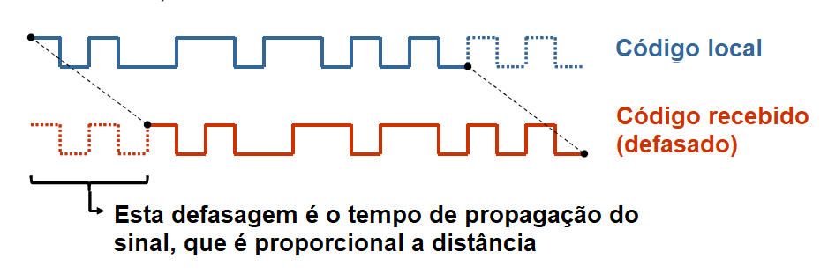

Fonte: Adaptada de PETOVELLO, 2013

A pseudodistância é a distância calculada a partir do tempo de propagação multiplicado pela velocidade da luz. Ao levar em conta o não-sincronismo entre o preciso relógio do satélite e o impreciso relógio do receptor, bem como os erros envolvidos no processo, Petovello define a equação da pseudodistância como:

|  |  |
| --- | --- |
|  | () |

Onde:

P = Pseudodistância medida (m)

= Distância geométrica (m)

c = Velocidade da luz (m/s)

dT = Erro do relógio do satélite (s)

dt = Erro do relógio do receptor (s)

= Erros que incidem sobre a medição da pseudodistância (m)

#### Fase da onda portadora

A fase da onda portadora é muito mais precisa do que a pseudodistância. O ponto negativo desta observável é que para a distância ser mensurada com maior precisão, é necessário fixar o valor da ambiguidade, que na prática é o número de ciclos inteiros entre cada satélite e o receptor (MONICO, 2008). Após a fixação deste valor, o receptor mede os ciclos inteiros e fracionais subsequentes.

A dificuldade em determinar o valor da ambiguidade está no fato de necessitar de observações consecutivas. Caso ocorra perda de ciclos ao longo da observação de um satélite, perde-se o valor fixado da ambiguidade anterior e uma nova ambiguidade precisa ser calculada.

Petovello define a equação da fase da onda portadora como:

|  |  |
| --- | --- |
|  | () |

Onde:

= Medição da fase da onda portadora (m)

= Medição da fase da onda portadora (ciclos)

= Comprimento de onda da fase da onda portadora (m/ciclos)

= Distância geométrica (m)

c = Velocidade da luz (m/s)

dT = Erro do relógio do satélite (s)

dt = Erro do relógio do receptor (s)

N = Número ambíguo de ciclos entre o satélite e o receptor (ciclos)

= Erros que incidem sobre a medição da fase da onda portadora (m)

#### Variação do Doppler

O Doppler é a observação que relaciona a variação da distância entre o satélite e o receptor. Tanto o Doppler quanto a fase da onda portadora são observações que são relacionadas à variação do satélite em relação do receptor, sendo a principal diferença entre eles é que o doppler não precisa fixar ambiguidade, sendo assim imune a perda de ciclos (ZHOU; LI, 2017). O valor da fase da onda portadora pode ser obtida a partir do Doppler através da seguinte equação: (INSERIR FONTE?)

|  |  |
| --- | --- |
|  | (3) |

Onde:

= Fase medida em um instante de tempo

= Frequência de recepção do sinal

= Variação do instante de tempo

A medição do Doppler é realizada ao observar a frequência do sinal que chega no receptor. Caso esta esteja positiva, significa que o satélite está se aproximando do receptor e a distância entre os dois encurtando; caso esteja negativa, significa que o satélite está se afastando e a distância se alongando. Esta dinâmica pode ser melhor observada na Figura 2.

Figura – Frequência do sinal observada no receptor

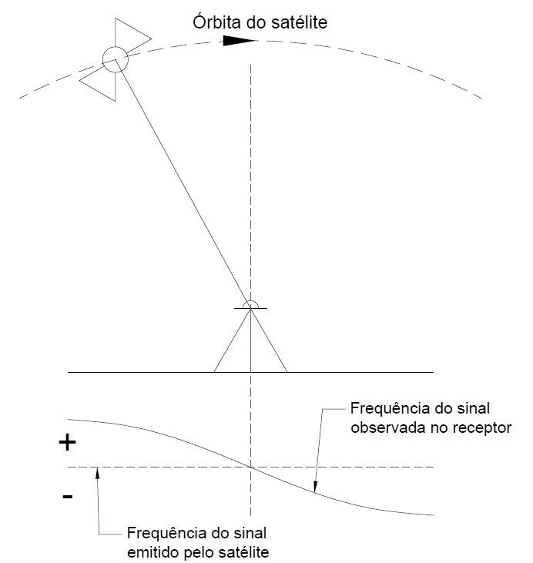

Fonte: O autor, 2019

### Erros envolvidos

Os erros envolvidos no posicionamento GNSS foram indicados nas equações (1) e (2) como uma variável de erros que incidem sobre o levantamento. Ao expandir essa variável, podemos definir a medição da pseudodistância com a seguinte equação (PETOVELLO, 2013):

|  |  |
| --- | --- |
|  | () |

Onde:

P = Pseudodistância medida (m)

= Distância geométrica (m)

d = Erro de órbita do satélite (m)

c = Velocidade da luz (m/s)

dT = Erro do relógio do satélite (s)

dt = Erro do relógio do receptor (s)

= Erro da Ionosfera (dispersivo) (m)

= Erro da Troposfera (m)

= Erro de multicaminho da pseudodistância (m)

= Ruído da pseudodistância (m)

A ordem de grandeza destes principais erros pode ser vista na Tabela 3.

Tabela – Dimensão dos erros na medição da pseudodistância

|  |  |  |
| --- | --- | --- |
| Erro | Não compensado | Compensado |
| Relógio do satélite | < 1 ms (300km) | ~ 5 ns (1,5 m) |
| Órbita do satélite | 1 m (1tau) | - |
| Ionosfera | 1-30 m no zênite | Redução de 50% com modelo transmitido na mensagem de navegação (Klobuchar) |
| Troposfera | 2.4 m no zênite | ~ 0,2 m com aplicação de modelos |
| Multicaminho | Aproximadamente 150m | - |
| Ruído | Aproximadamente 3m | - |

Fonte: Adaptada de PETOVELLO, 2013

#### Erros relacionados com os satélites

Esta seção aborda os erros que tem origem nos satélites.

##### Erros orbitais

As órbitas dos satélites utilizadas na solução GNSS podem ser obtidas através das efemérides transmitidas ou das advindas do pós-processamento, também conhecidas como órbitas precisas (MONICO, 2008). O International GNSS Service (IGS) disponibiliza órbitas precisas em seu site, estas podem ser utilizadas no pós-processamento das coordenadas para reduzir o erro.

##### Erro no relógio do satélite

O relógio do satélite determina o momento do envio do sinal, o que afeta diretamente a medição da distância até o receptor. Mesmo que relógios atômicos estejam embarcados nos satélites, estes podem não estar sincronizados com o sistema de tempo de referência, podendo alcançar erros de 1 ms (MONICO, 2008).

Estes erros são facilmente modelados através de uma simples equação polinomial. Esta correção é calculada previamente e enviada com um erro de 5ns (~1,5m) (PETOVELLO, 2013).

#### Erros relacionados com a propagação do sinal

O sinal que é transmitido pelos satélites passa por diversas camadas da atmosfera com diferentes propriedades. Estas propriedades alteram a velocidade, a polarização e a potência do sinal. Para os levantamentos GNSS, a atmosfera é divida em duas principais camadas, a ionosfera e a troposfera (MONICO, 2008).

##### Erros Ionosféricos

A ionosfera é a região que se localiza entre 50 até 1.000 km acima da superfície terrestre. Ela é um meio dispersivo, ou seja, o sinal é afetado de acordo com sua frequência. Por conta deste aspecto, dispositivos que possuem chip GNSS de duas frequências pode eliminar o erro ionosférico ao realizar uma combinação linear (MONICO, 2008).

Além da utilização de modelos para redução do erro mencionado na Tabela 3, o método de posicionamento diferencial também pode ser utilizado. A eficácia deste método é relativo à distância entre a estação utilizada como base e o receptor (MONICO, 2008).

##### Erros Troposféricos

A troposfera é camada da atmosfera considerada até 50 km acima da superfície terrestre. Para a frequência utilizada pelos sinais GNSS ela se comporta como um meio não-dispersivo. Um dos modelos que pode ser utilizado para reduzir os erros da troposfera é o de Saastamoinen (MONICO, 2008).

#### Erros relacionados com o receptor

Os receptores possuem diferentes configurações que podem afetar o resultado do posicionamento. Os erros estão relacionados com a qualidade da antena e dos algoritmos implementados para a minimização. O erro do relógio do receptor não está listado neste trabalho por ser uma das incógnitas da solução de posicionamento mencionado anteriormente. Sendo assim, os principais erros que incidem na medição do receptor são os de multicaminho e ruído.

O multicaminho ocorre quando o sinal é recebido no receptor por diferentes trajetórias (PETOVELLO, 2013). O esperado é que o sinal recebido chegue diretamente à antena, mas este sinal pode ser refletido por superfícies próximas, mensurando distâncias maiores do que a que deveria ser originalmente.

Tendo sua natureza aleatória, não é possível criar um modelo que atende a todos os casos de multicaminho possíveis. Uma possível solução seria usar dois receptores próximos um dos outros de forma a eliminar os erros atmosféricos e realizar um posicionamento diferencial calculando a dupla diferença. O que sobrar seria o multicaminho e o ruído.

O multicaminho é dependente do satélite em função do tempo e dos obstáculos nos arredores do receptor. Sendo assim a melhor forma para reduzir o erro de multicaminho é a prevenção, utilizando equipamentos que possuam uma configuração própria para não receber os sinais refletidos e evitando locais com muitos prédios e construções altas. A utilização de equipamentos especiais para redução dos erros do multicaminho muita das vezes se faz inviável por conta de seu alto custo. Embora eles sejam essenciais para posicionamentos de alta precisão, outras soluções podem ser utilizadas para minimizar os erros a uma magnitude aceitável.

O ruído pode ser identificado através de um teste que utilize uma antena com dois receptores. Este método divide o sinal entre os dois receptores, fazendo com que todos os erros sejam o mesmo com exceção do ruído (PETOVELLO, 2013)

### Posicionamento por ponto simples

O posicionamento por ponto simples soluciona as quatro incógnitas da posição do receptor através da equação (1). A distância geométrica pode ser escrita em função das posições do satélite e receptor, conforme a equação (5):

|  |  |
| --- | --- |
|  | () |

Onde

, , = Coordenadas cartesianas referentes a um satélite número “i”

, , = Coordenadas cartesianas referentes ao receptor

Ao substituir a distância geométrica expandida na equação (1), obtemos:

|  |  |
| --- | --- |
|  | () |

Com a equação (6) e no mínimo observações de quatro satélites, quatro equações podem ser geradas para que se resolvam as incógnitas do posicionamento do receptor ().

### Posicionamento GNSS diferencial (DGNSS)

O posicionamento diferencial parte do princípio de que dois receptores próximos ao longo de um levantamento são afetados por alguns dos erros de maneira similar. Um receptor deve estar localizado em uma estação-base de coordenadas conhecidas, enquanto o segundo irá realizar o levantamento desejado. Sendo assim, ao rastrear os mesmos satélites nos mesmos instantes de tempo, é possível correlacionar as observações e as coordenadas geradas de forma a reduzir e minimizar estes erros (MONICO, 2008).

A eficácia deste método é proporcional à proximidade entre a estação de base e o receptor que está realizando o levantamento, conforme indicado na Figura 3 (PETOVELLO, 2013).

Figura – Erros atmosféricos em relação a distância

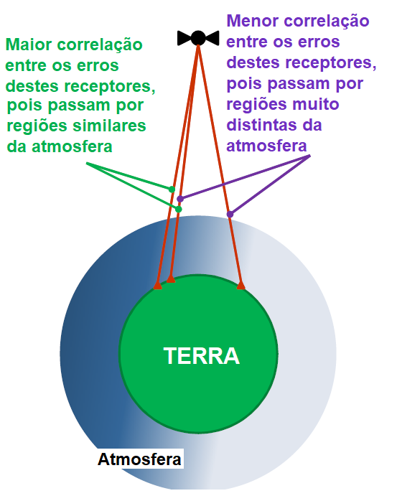

Fonte: Adaptada de Petovello, 2013

Monico define dois domínios de correção para o posicionamento diferencial, sendo estes o domínio das posições, ao correlacionar as coordenadas geradas pelos dois receptores; e no domínio das observações, que correlaciona as pseudodistância observadas.

#### Correção no domínio das posições

A correlação entre a estação-base e o usuário é realizada através da diferença das coordenadas mensuradas na estação-base com seus valores de referência. Esta diferença é então aplicada nas coordenadas geradas pelo usuário para reduzir os erros do levantamento. A eficácia deste método está diretamente relacionada com a mesma constelação de satélites sendo rastreadas pela estação-base e pelo usuário. Este método era o mais simples para se corrigir a disponibilidade seletiva quando esta estava ativada (MONICO, 2008).

#### Correção no domínio das observações

A correção direta das observações se faz o melhor método para o posicionamento diferencial pois não depender da mesma constelação de satélites ser rastreada pelos dois receptores. As observações dos satélites que um receptor não tenha rastreado são descartadas das correções.

A simples diferença entre os satélites permite que os erros do relógio do satélite sejam eliminados, uma vez que esta variável é a mesma para os dois receptores. Os erros de órbita do satélite, erros ionosféricos e troposféricos são reduzidos neste processo (MONICO, 2008).

### Filtragem da Pseudodistância

A observação da pseudodistância é extremamente ruidosa quando comparada com a observação da fase, entretanto é absoluta e independe da perda de ciclos ao longo do levantamento. Desta forma, podemos combinar a suave observação da fase para filtrar o ruído da pseudodistância por um fator da ordem de 0,7 em relação a observação original (MONICO, 2008).

Figura – Filtragem da pseudodistância

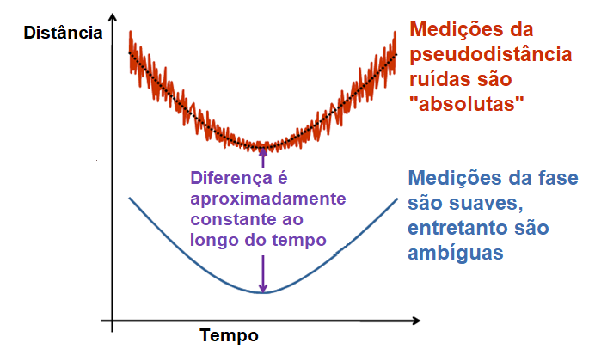

Fonte: Adaptada de Petovello, 2013

A filtragem se baseia em determinar um fator de peso para a observação de um determinado satélite. O peso da pseudodistância observada para este se inicia com o valor 1 e vai reduzindo até chegar um mínimo de 0,01. Em contrapartida, a pseudodistância filtrada aumenta o seu peso proporcionalmente à redução do peso da pseudodistância observada. Este processo é interrompido caso o satélite deixe de ser rastreado por ao menos um instante de tempo, e é reiniciado quando este voltar a ser observado. A equação de filtragem pela observação da fase adaptada de Petovello é definida como:

|  |  |
| --- | --- |
|  | () |

Onde:

= Pseudodistância filtrada no instante k (m)

= Peso da pseudodistância medida no instante k (mín. recomendado 0,01)

= Pseudodistância medida (m)

= Pseudodistância filtrada do instante k-1(m)

= Diferença da fase entre os instantes k e k-1 (m)

= Comprimento de onda (m/ciclos)

Δt = tk – tk-1 onde t é o horário da observação

No caso da ausência de observações da fase da onda portadora ou de perda de ciclos, o Doppler pode ser utilizado para filtrar a pseudodistância. O método de filtragem se baseia em utilizar a observação do doppler ao longo da variação de cada instante de tempo (ZHOU; LI, 2017). A equação (7) pode ser adaptada para o Doppler e ser escrita da seguinte forma:

|  |  |
| --- | --- |
|  | () |

Onde:

= Doppler medido no instante k (ciclos)

= Comprimento de onda (m/ciclos)

= Variação entre os instantes de tempo da observação (s)

### Formatos de dados

Levantamentos GNSS podem se estender ao longo de diversas horas, gerando arquivos extensos. Os dados a serem adquiridos dependem do receptor e das informações que este disponibiliza. Sendo assim, estes arquivos possuem formatos que se adequam ao seu uso, acarretando em dificuldades no momento de relacioná-los.

Esta seção introduz diferentes formatos que possuem informações relevantes a um levantamento GNSS.

#### Formato NMEA

O *National Marine Electronics Association* (NMEA) é uma organização que aproximou os vendedores de produtos eletrônicos com os produtores. Esta união trouxe como resultado a criação de padrões e protocolos a serem seguidos.

O protocolo NMEA 0183 define padrões de interface e comunicação de dados entre instrumentações navais. Por ser uma solução privada, não é possível encontrar documentação oficial e atualizada do padrão gratuitamente. Entretanto, existe documentação informal na internet, compartilhada por usuários com as informações básicas do formato utilizado para compartilhamento de dados GNSS. Os sites dos grupos *GPS Information*, *TRONICO* e *gpsd* foram algumas destas fontes para melhor entendimento do protocolo utilizado. Mesmo com as fontes citadas, é necessário observar as sentenças presentes no levantamento em questão pois a estrutura delas pode variar. Para este estudo, as sentenças foram criadas com o aplicativo NMEA Tools Pro versão 1.8.2, e serão detalhadas nos parágrafos a seguir.

A estrutura de dados do NMEA é dividida por linhas e os diferentes valores separados por vírgula. Cada instante se inicia com uma sentença “$GPGGA”, que mostra um instante de tempo e as coordenadas em latitude, longitude e altitude ortométrica. As sentenças seguintes dizem respeito ao levantamento deste instante de tempo e se encerram quando surge a sentença “$GPRMC” de mesmo instante.

As principais sentenças que serão utilizadas são a “$GPGGA”, referente ao instante e à posição da determinação da coordenada e as sentenças “$GPGSA”, “$GNGSA” e “$GAGSA”, que são relativas aos satélites GPS, GLONASS e GALILEO utilizados na solução deste instante.

A Figura 5 ilustra as informações disponíveis em um levantamento GNSS com o smartphone Samsung Galaxy S8+.

Figura – Formato NMEA

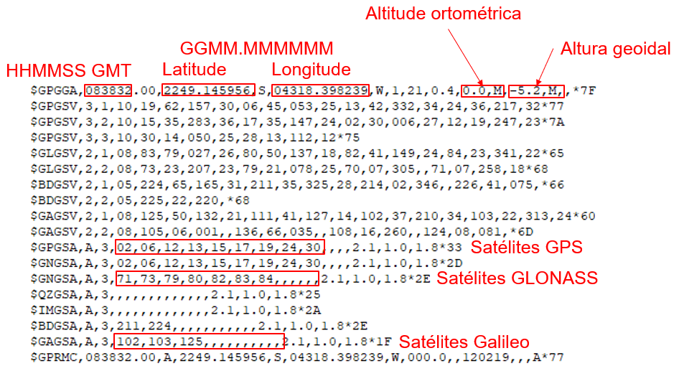

Fonte: O autor, 2019

Onde:

HH = Valor da hora do levantamento no tempo universal coordenado fuso GMT

MM = Valor de minutos

SS = Valor de segundos

GG = Valor de grau da coordenada

MM.MMMMMM = Valor de minuto decimal da coordenada

Altitude ortométrica e altura geoidal em metros.

O número dos satélites do protocolo NMEA são definidos a partir da soma de um determinado valor ao número original. Os satélites de GPS se relacionam diretamente, sem soma, aonde 02 indica o Satélite GPS número 2. No caso do GLONASS, o número 64 é adicionado ao número original, o Satélite GLONASS número 7 é indicado no NMEA como número 71. O sistema GALILEO possui esta conversão com um fator 100, o Satélite GALILEO número 2 é identificado como 102.

#### Formato RINEX

O *Receiver Independent Exchange Format* (RINEX) foi desenvolvido pelo Instituto Astronômico da Universidade de Berne para fácil compartilhamento de dados GPS na década de 80. Com a evolução dos sistemas GNSS, o formato foi se adaptando e teve a versão 3.03 lançada em 2017. A Figura 6 ilustra as observações disponíveis em um levantamento com o smartphone Samsung Galaxy S8+ no formato RINEX 2.11.

Figura – Formato RINEX 2.11

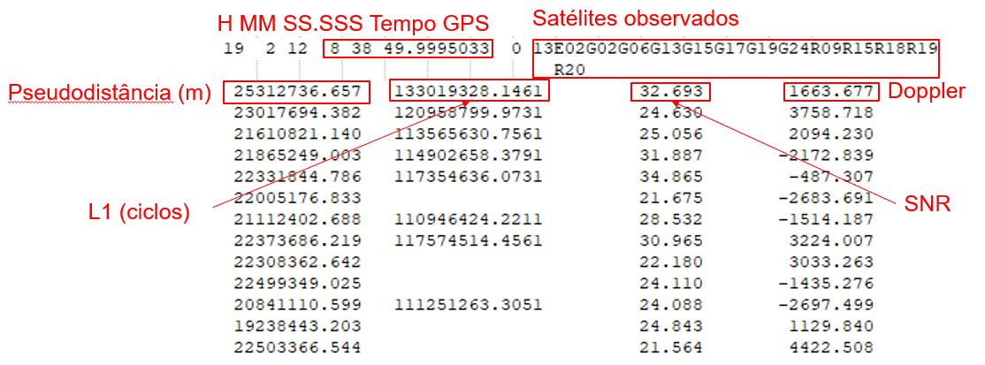

Fonte: O autor, 2019

Os satélites do formato RINEX correspondem à numeração definida por cada sistema, sendo que cada sistema é identificado pelas letras: “G” para satélites GPS, “R" para satélites GLONASS e “E” para satélites GALILEO.

## Materiais

### Hardware

Os equipamentos utilizados neste trabalho se resumem a um smartphone para a aquisição dos dados GNSS e um computador para processamento dos dados.

#### Smartphone

A escolha do smartphone foi baseada nos modelos que são indicados na página para desenvolvedores de Android, da Google. O smartphone Samsung Galaxy S8+ modelo SM-G955FD foi o aparelho escolhido para realizar os levantamentos GNSS. Este celular foi escolhido para os testes por permitir o registro da pseudodistância, fase da onda portadora e do Doppler, e por possuir a o modo de tela dividida, garantindo que os aplicativos ficassem visíveis ao operador simultaneamente.

Figura – Samsung Galaxy S8+ modelo SM-G955FD com o modo tela dividida.

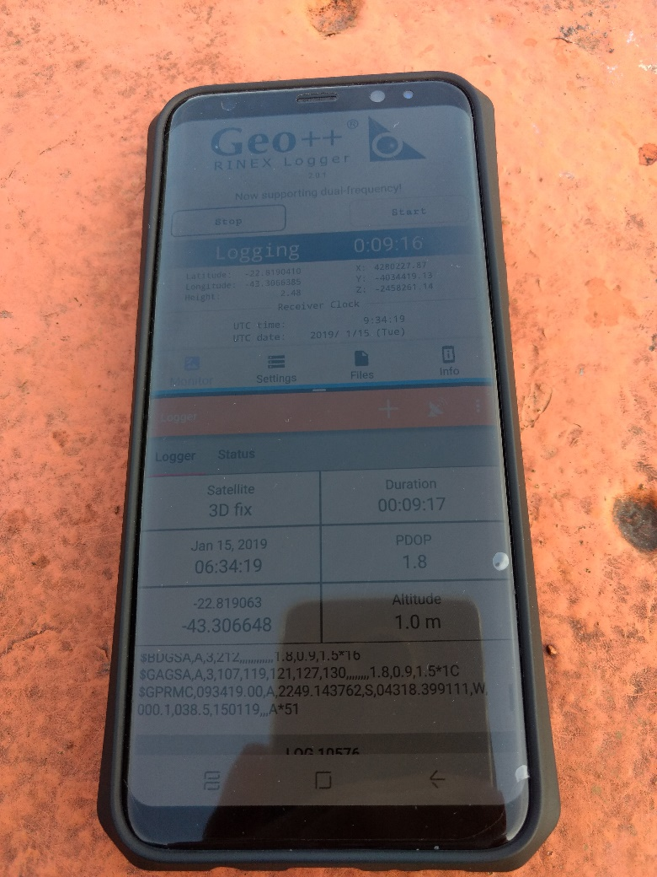

Fonte: O autor, 2019

#### Computador

Um computador com sistema operacional Windows 10 foi utilizado para o processamento de dados e para a criação dos algoritmos em Python para automatizar estes processos. Não é necessário um poder computacional específico pelas ações se resumirem a leitura e escrita de texto.

### Software

Os aplicativos utilizados são divididos entre o smartphone e o computador.

#### Smartphone

O smartphone foi a principal ferramenta para obtenção dos dados para o estudo, tendo utilizado dois aplicativos que estavam disponíveis na loja do Google Play: o NMEA Tools Pro, para registro das coordenadas geradas pelo smartphone e satélites utilizados na determinação das coordenadas; e o Geo++ RINEX Logger, para registro das observações GNSS.

##### NMEA Tools Pro

O NMEA Tools Pro Versão 1.8.2 foi o aplicativo utilizado para registrar as sentenças NMEA (HO, 2018). Existe a versão gratuita na *Google Play Store*, entretanto ela possui um limite de registro de 9.999 linhas no arquivo. A cada segundo, em torno de 18 linhas são criadas com as informações da determinação da coordenada. Isso faz com que o rastreio mais longo sem interrupções não durasse mais de 10 minutos.

A versão paga não possui limite de linhas, garantindo que os rastreios pudessem durar o tempo necessário para o estudo. Ao final do rastreio, os dados precisam ser salvos manualmente. Caso o celular fique sem bateria ou desligue sozinho, todos os dados que não foram salvos são perdidos.

Dois aplicativos haviam sido testados em 2016, sendo que apenas este estava disponível para ser baixado em 2019. Sendo um dos mais bem avaliados dentre os aplicativos que salvam sentenças NMEA, este se tornou a melhor escolha para o estudo.

Figura – Interface do NMEA Tools Pro

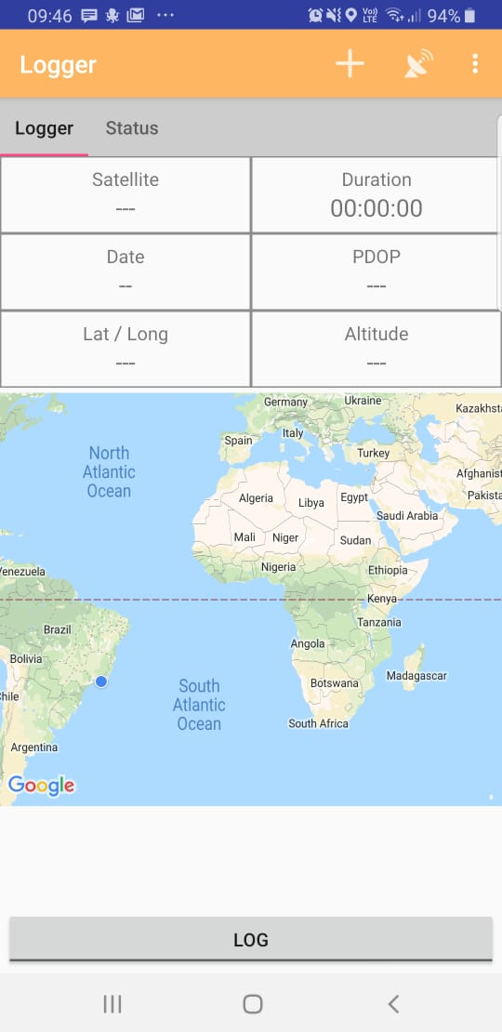

Fonte: NMEA Tools Pro, 2019

##### Geo++ RINEX Logger

O Geo++ RINEX Logger Versão 2.0.1 foi o aplicativo utilizada para registrar as observações GNSS disponíveis no aparelho (GEO++, 2019). Ele é gratuito na *Google Play Store* e pode ser utilizado pelos dispositivos que se encontram na lista de aparelhos disponibilizados pela Google em seu site (GOOGLE, 2019).

Diferente do aplicativo para as sentenças NMEA, o Geo++ RINEX Logger salva as informações diretamente no smartphone, ou seja, as observações realizadas não são perdidas caso o celular fique sem bateria ou desligue sozinho ao longo do rastreio.

Este foi o aplicativo escolhido para o estudo por ser desenvolvido pela Geo++, uma empresa consagrada no ramo de posicionamento GNSS. Ao longo do estudo, este aplicativo continuou a ser desenvolvido e hoje se encontra na versão 2.1.1, dando suporte à aparelhos com dupla frequência e ao formato RINEX 3.03.

Figura – Interface do Geo++ RINEX Logger

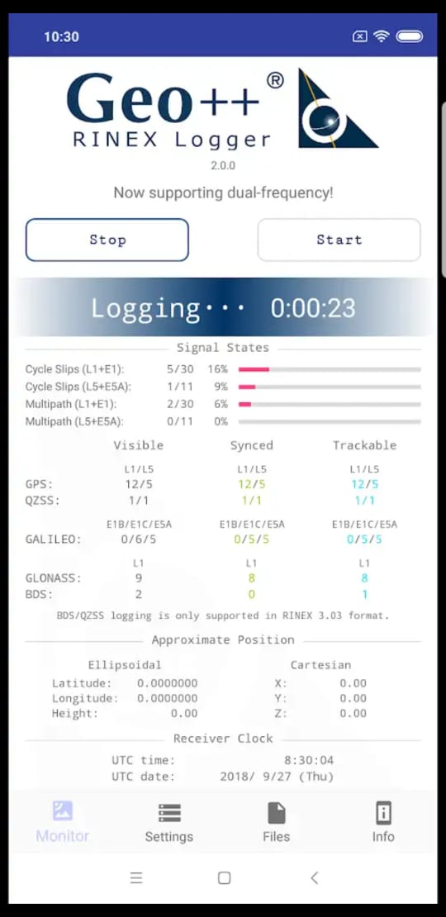

Fonte: Geo++ RINEX Logger, 2019

#### Computador

O computador foi utilizado em duas etapas do projeto: para filtragem dos dados e para o pós-processamento GNSS.

A filtragem dos dados foi programada utilizando a linguagem Python. Esta linguagem foi escolhida por ser fácil e rápida de escrever (PYTHON SOFTWARE FOUNDATION, 2019). Os algoritmos foram desenvolvimentos através da *integrated data environment* (IDE) Spyder, disponível através do pacote de distribuição da Anaconda (ANACONDA, INC., 2019).

O pós-processamento GNSS foi realizado no RTKLIB, utilizando o módulo RTKPOST.

O Repositório do GitHub foi utilizado para realizar o versionamento dos códigos e dados gerados.

##### Anaconda: IDE Spyder

A Anaconda Navigator versão 1.9.6 foi o programa escolhido por fornecer as bibliotecas de Python 2.7 em uma fácil instalação. As principais funções a serem utilizadas já vinham instaladas, facilitando ainda mais à inicição na linguagem.

A IDE Spyder versão 3.3.2 foi utilizada para escrever e testar os programas desenvolvidos. Ela vem junto com a instalação do Anaconda.

A escolha desta solução se deu pelo conjunto de fácil instalação com ser uma opção gratuita e livre.

Figura – Interface do Anaconda e Spyder

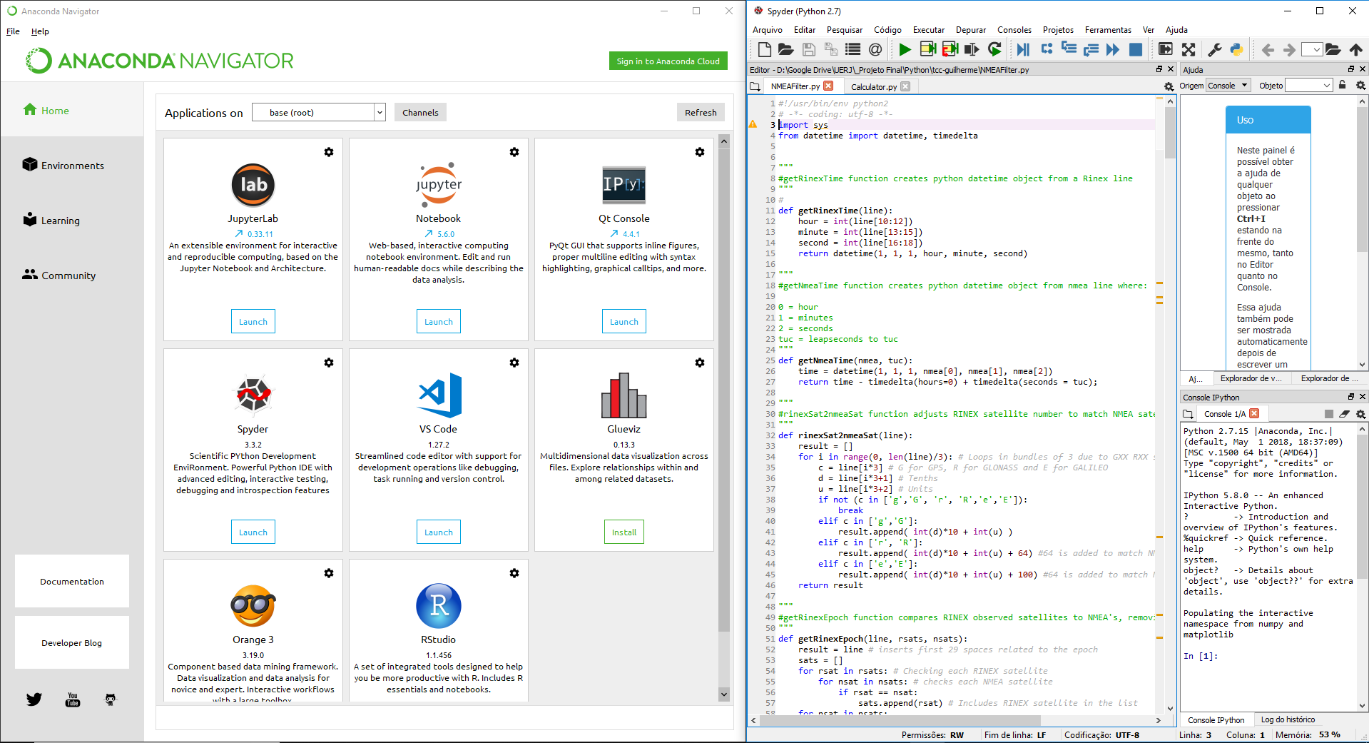

Fonte: O autor, 2019

##### RTKLIB

O RTKLIB versão 2.4.2 foi o programa escolhido para realizar o pós-processamento das observações GNSS. Sua escolha se baseou por ser um software livre, gratuito e portátil. Sua fácil instalação consiste em copiar a pasta para alguma paste dentro de seu computador. O RTKLIB também oferece acesso a sua biblioteca de funções, permitindo o uso destas em outros programas (TAKASU, 2013).

Figura – Interface do RTKLIB e RTKPOST

|  |
| --- |
|  |
|  |

Fonte: O autor, 2019

##### Repositório GitHub

O GitHub Desktop Versão 1.6.6 foi a opção de programa para versionamento e compartilhamento dos códigos em Python desenvolvidos e dos dados brutos e processados. Ele é uma opção livre e gratuita que permite que outros usuários acessem os dados utilizados neste projeto (GITHUB, INC., 2019).

Figura – Interface do RTKLIB e RTKPOST

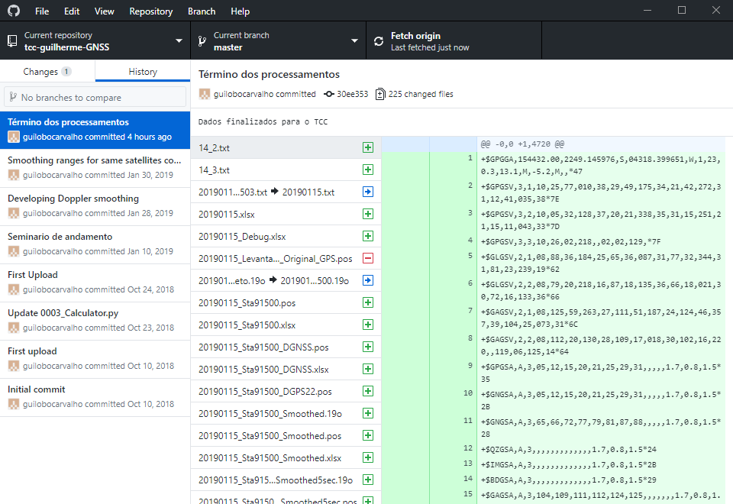

Fonte: O autor, 2019

## METODOLOGIA

Este estudo se dividiu em cinco etapas: Escolha do ponto de estudo; Aquisição de dados preliminar, Definição dos critérios de processamento; Aquisição de dados para o estudo; e Análise dos resultados.

### Ponto de estudo

O ponto escolhido para realizar os testes em campo foi o Marco 91500 do IBGE; localizado no pátio interno do Complexo Gráfico e da Diretoria de Geodésia e Cartografia do IBGE, ao lado do campo de futebol e da quadra de futsal, na Av. Brasil nº 15.671 em Parada de Lucas, Rio de Janeiro, RJ.

Este ponto foi escolhido em razão das poucas obstruções ao redor, garantindo que mais satélites pudessem ser rastreados e pela proximidade de uma estação da Rede Brasileira de Monitoramento Contínuo (RBMC).

Dados Planialtimétricos do Marco 91500:

* Latitude: 22º 49’ 08,76793” S
* Longitude: 43º 18’ 23,95193” W
* Altitude Geométrica (m): -1,461
* Fonte: GPS Geodésico
* Datum: SIRGAS2000

Figura – Localização do Marco 91500

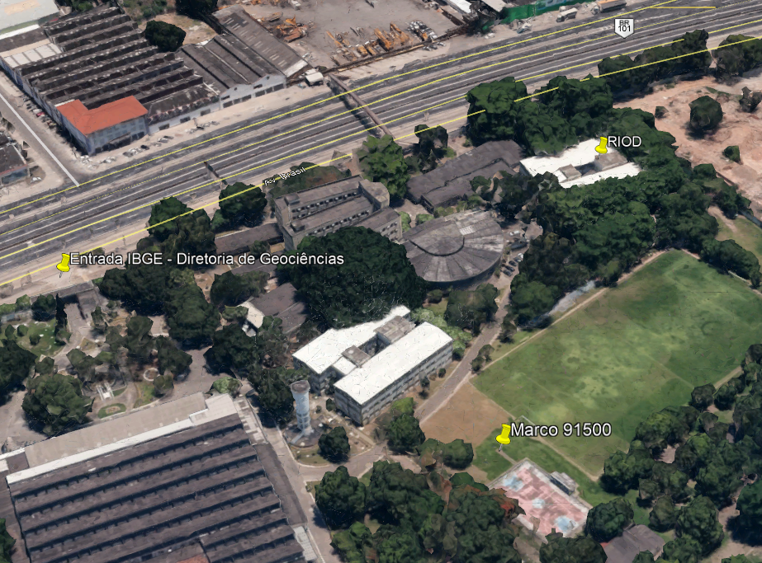

Fonte: Google Earth, 2018

Figura – Marco 91500

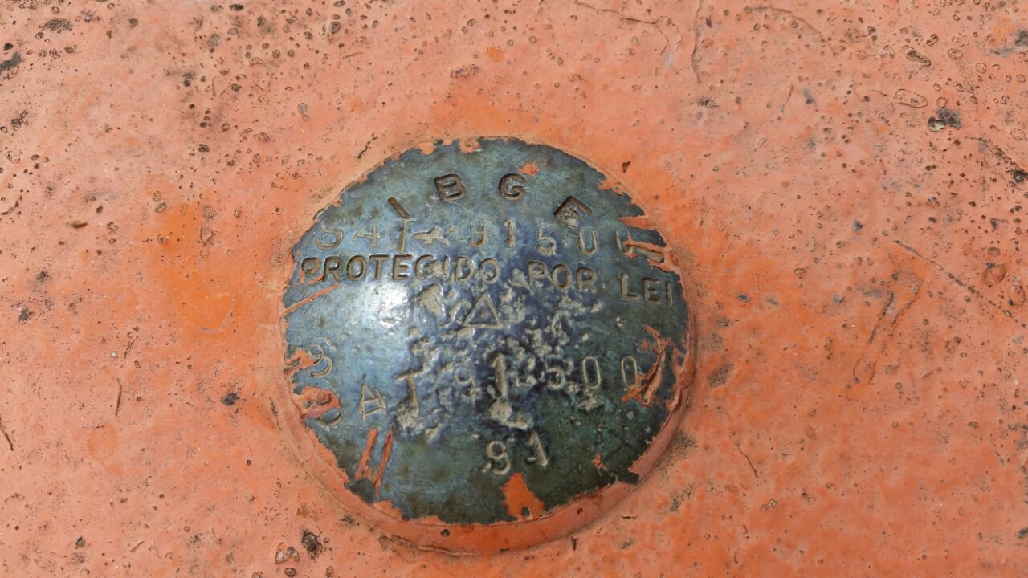

Fonte: O autor, 2019

Figura – Entorno do Marco 91500

|  |  |
| --- | --- |
| (a) | (b) |
| (c) | (d) |

Legenda: (a) Vista noroeste; (b) Vista nordeste; (c) Vista sudeste; (d) Vista sudoeste.

Fonte: O autor, 2019

### Aquisição de dados preliminar

PÁGINA 425 MONICO

Os levantamentos preliminares foram realizados de diferentes maneiras com finalidade de definir os melhores métodos para o levantamento do estudo. A aquisição preliminar decorreu nos dias 14, 15 e 17 de janeiro de 2019. Variáveis como hora do dia, método de filtragem de dados d as observações e interferências do operador foram testadas.

O smartphone foi posicionado em cima do Marco conforme mostrado na Figura 10 e esta posição foi mantida para todos os levantamentos realizados.

Figura – Posicionamento do smartphone no Marco 91500

|  |  |
| --- | --- |
| (a) | (b) |

Legenda: (a) Vista superior; (b) Vista lateral.

Fonte: O autor, 2019

Para hora do dia, o primeiro teste foi realizado no período da tarde do dia 14 de janeiro. Este horário se mostrou não ser o mais indicado, uma vez que o celular superaqueceu e desligou sozinho menos de 20 minutos depois. Para garantir que o smartphone não fosse danificado e os levantamentos realizados por completo, foi determinado que caso ele atingisse 40ºC de temperatura, o rastreio seria encerrado.

Para o método de filtragem de dados, foram testadas duas opções do aplicativo Geo++ RINEX Logger: *Synced* no dia 15 de janeiro e *Visible* no dia 17 de janeiro. O método *Synced* é o recomendado, uma vez que ele elimina observações consideradas ruins pelo aplicativo, garantindo confiabilidade nas observações adquiridas. O método *Visible* registra todas as medições, o que resulta em observações que não sejam utilizáveis.

A quantidade de satélites rastreados no método *Synced* foi bem inferior ao do método *Visible*, porém as medições ruins do método *Visible* afetou o levantamento de forma a impossibilitar o processamento dos dados para geração das coordenadas. A Figura 11 ilustra uma época do levantamento do dia 15 com o método *Synced* e a Figura 12, o levantamento do dia 17 com o método *Visible*.

Figura – Método *Synced*: menos satélites, observações confiáveis

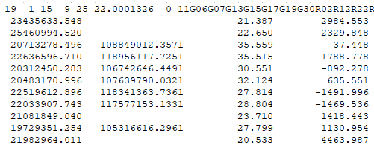

Fonte: O autor, 2019

Figura – Método *Visible*: mais satélites, observações ruins

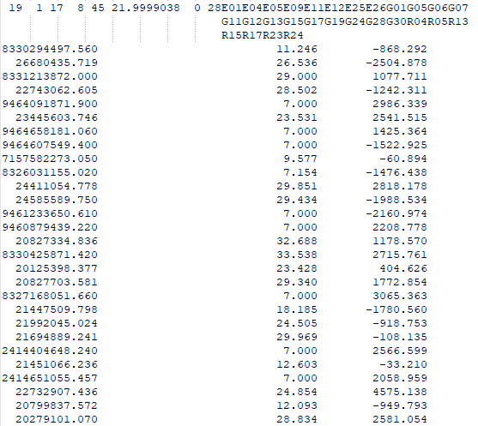

Fonte: O autor, 2019

Sendo assim, foi determinado que os melhores

Para salvar os dados do levantamento no smartphone, foram utilizados os softwares NMEA Tools Pro e Geo++ RINEX Logger. As configurações do celular tiveram que ser ajustadas para garantir que o aplicativo Geo++ RINEX Logger ficasse em primeiro plano ao longo do rastreio, uma vez que este não rastreia enquanto não for o aplicativo ativo.

Para garantir tempos de rastreios maiores que uma hora, o horário de início dos levantamentos do dia 15 de janeiro foi às 7:25, horário de Brasília. Foram realizadas checagens periódicas de temperatura ao longo da hora para verificar a temperatura do celular, necessitando a aproximação do operador ao dispositivo. Após 1 hora de rastreio o celular atingiu 40ºC e o levantamento foi encerrado.

No dia 17 de janeiro foi testada um método de registrado não recomendado pelo aplicativo Geo++ RINEX Logger

Uma das opções de rastreio do Geo++ RINEX Logger se chamava

### Definição dos critérios de processamento

O grande desafio na melhoria da exatidão do posicionamento através do smartphone é descobrir como a solução de navegação é gerada. O algoritmo utilizado no processamento das observações é privado, impossibilitando o acesso à informações de quais os modelos e parâmetros foram utilizados, fazendo com que seja necessário descobrir como o aparelho gera as coordenadas observadas através de testes empíricos (YOON et al., 2016).

A solução do celular aparenta ser sofisticada, utilizando além dos métodos de correções das efemérides e relógios dos satélites, ionosféricas, troposféricas, como os sensores inerciais do dispositivo. Estas correções filtram os resultados de maneira a diminuir o desvio padrão ao longo do tempo, diminuindo a variabilidade entre as coordenadas finais disponibilizadas ao usuário.

Para o processamento do RTKLIB, foi utilizado o módulo RTKPOST no modo single Point Positioning (SPP).

As variáveis do problema foram os tipos de correções utilizadas e dentro das opções do RTKLIB.

O processamento das pseudodistâncias foi realizado o software RTKLIB v.2.4.2, no módulo RTKPOST no modo Single Point Positioning (SPP)

Figura – Opções de processamento do RTKPOST

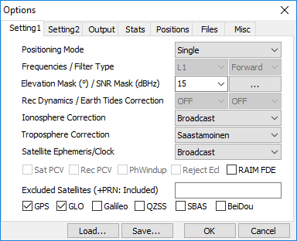

Fonte: O autor, 2019

O princípio para melhoria das soluções GNSS do smartphone parte do posicionamento diferencial por posição ou por observação. Para realizar as correções, o ponto levantado teria de estar próximo a uma estação-base e em um local com poucas obstruções, de forma a garantir a maior quantidade de satélites visíveis possível. Nos itens a seguir,

é preciso realizar o levantamento em um marco que esteja próximo de uma estação-base

A melhoria do posicionamento dos smartphones pode vir a partir das coordenadas geodésicas geradas pelo smartphone e a outra pelo processamento das observações posteriormente ao levantamento.

A falta de documentação em como esta solução é gerada deu início a etapa do trabalho para a descoberta do melhor método de tratamento das coordenadas. Utilizando o RTKPOS do RTKLIB no modo absoluto, as observáveis do celular foram processadas com as seguintes configurações

#### DGNSS no domínio das posições

A correção das coordenadas de navegação do smartphone por DGNSS no domínio das posições ocorre ao obtermos a diferença entre as coordenadas medidas e de referência da estação de base no formato X, Y e Z. Para que este método seja mais efetivo, precisa-se que os satélites sejam rastreados simultaneamente pela estação-base e pelo usuário (MONICO, 2008).

A estação-base utilizada para o processamento foi a estação RIO DE JANEIRO, localizada nas dependências do IBGE, na Av. Brasil nº 15671 – Bloco III – A, Parada de Lucas – Rio de Janeiro – RJ, no terraço do prédio da Coordenação de Geodésia-CGED.

Com o rastreio do formato NMEA, se obtém para um instante de tempo: a posição em latitude, longitude e altitude ortométrica em conjunto com os satélites utilizados para determinar esta solução.

Dois métodos foram testados para a melhoria do posicionamento por smartphone: o DGNSS através da correção de coordenadas e da correção das pseudodistâncias.

#### DGNSS no domínio das observações

#### Single Point positioning SPP

Para processar as pseudodistâncias, foi utilizado o software RTKLIB v.2.4.2, no módulo RTKPOST no modo Single Point Positioning (SPP)

* Método 1:
  + Ionosfera: OFF
  + Troposfera: OFF
  + Efemérides/Relógio do Satélite: Broadcast
  + RAIM: Off
* Método 1:
  + Ionosfera: Broadcast
  + Troposfera: Saastamoinen
  + Efemérides/Relógio do Satélite: Broadcast
  + RAIM: Off
* Método 1:
  + Ionosfera: Broadcast
  + Troposfera: Saastamoinen
  + Efemérides/Relógio do Satélite: Broadcast
  + RAIM: Off

#### Single Point Positioning suavizado pelo Doppler

### Aquisição de dados para o estudo

Falar dos dias 11 e 12 de Fevereiro, número de observações, tempo e etc.

### Análise dos resultados

EXPLICAR O PORQUE

EMQ

Gráficos

## CÁLCULOS

?????

## RESULTADOS E DISCUSSÕES

Figura 21 – Resultados

Fonte: O autor, 2019

Resultados dos dias 15 de janeiro, 11 e 12 de fevereiro

A solução de navegação dos smartphones pode incluir os sensores inerciais e modelos de propagação sofisticados através de um filtro de Kalman para atingir melhores exatidões.

FALAR DAS ANTENAS

https://www.navcen.uscg.gov/?Do=constellationStatus

Uma vez que este processamento leva em consideração o tempo que se passa realizando o levantamento,

COMPARAR OS LEVANTAMENTOS ENTRE UM DIA E OUTRO

EMQ entre cada uma das soluções.

EMBORA O ARQUIVO DIGA QUE TEM FIX 3D, FIXADO NO ZERO

Tabela 4 – DGNSS no domínio das posições: Erro médio quadrático

|  |  |  |  |  |  |  |  |
| --- | --- | --- | --- | --- | --- | --- | --- |
| Dia | Método | N épocas |  | | |  | |
| E (m) | N (m) | H (m) | Planimétrico (m) | Altimétrico (m) |
| 15/01/2019 | SSP | 1378 | 6,95 | 5,32 | 13,99 | 8,75 | 13,99 |
| DGNSS | 1378 | 6,85 | 5,30 | 13,96 | 8,66 | 13,96 |
| SSP Filtro W 0,05 | 3502 | 3,26 | 2,34 | 6,74 | 4,01 | 6,74 |
| DGNSS Filtro W 0,05 | 3502 | 3,17 | 2,34 | 6,75 | 3,94 | 6,75 |
| 11/02/2019 | SSP | 1575 | 8,02 | 7,55 | 17,67 | 11,01 | 17,67 |
| DGNSS | 1575 | 8,13 | 7,58 | 17,66 | 11,12 | 17,66 |
| SSP Filtro W 0,05 | 3372 | 2,18 | 2,11 | 6,15 | 3,04 | 6,15 |
| DGNSS Filtro W 0,05 | 3372 | 2,14 | 2,05 | 6,04 | 2,96 | 6,04 |
| 12/02/2019 | SSP | 2053 | 8,30 | 8,85 | 20,18 | 12,13 | 20,18 |
| DGNSS | 2053 | 8,43 | 8,87 | 20,41 | 12,24 | 20,41 |
| SSP Filtro W 0,05 | 2474 | 3,91 | 3,94 | 7,99 | 5,55 | 7,99 |
| DGNSS Filtro W 0,05 | 2474 | 3,47 | 3,79 | 7,66 | 5,14 | 7,66 |

Fonte: O autor, 2019

# CONCLUSÃO

Os smartphones estão sendo atualizados com novos chips de GNSS que coletam duas frequências, que permitirão soluções cada vez melhores, apesar de suas antenas ruins. Com esta evolução dos celulares, só irá restar que os satélites com as duas frequências sejam lançados e comecem a operar. De acordo com o site do U.S. Coast Guard Navigation Center (NAVCEN), o primeiro satélite de GPS do bloco III/IIIF foi lançado no dia 23 de dezembro de 2018, e até a data de publicação deste trabalho ele não estava operacional.

(https://www.navcen.uscg.gov/?Do=constellationStatus).

Figura – Número de Sunspot de 2008 à 5 de maio de 2019

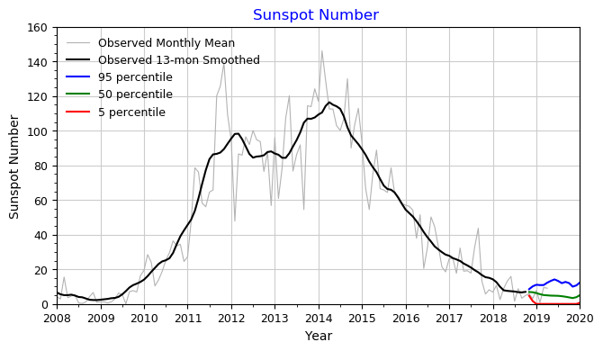

<https://www.nasa.gov/msfcsolar>

* Superaquecimento do aparelho: Limita o horário de levantamento de observações para trechos do dia que não estejam com muito sol ou calor
* Qualidade inferior da antena do celular acarreta em observações ruidosas e grandes erros de multicaminho (Håkansson, 2018)
* O celular indicou que possuía determinação 3D em sua solução no arquivo NMEA, entretanto a altimetria ficou zerada boa parte do levantamento, o que indica que isto pode não ter sido verdade.
* Celulares possuem uma função que liga e desliga o chip GNSS, causando a perda de ciclos e a impossibilidade de

Recomendações para trabalhos futuros

Aplicativos já foram lançados que permitem a geração de dados *Radio Technical Commission for Maritime Users* (RTCM) para que sejam processados em tempo real. Esse método pode ser utilizado para testar um posicionamento preciso em tempo real.

Em 2019 foram lançados os primeiros smartphones com chips de duas frequências, permitindo a eliminação do erro da ionosfera. A utilização destes aparelhos é especialmente relevante em épocas de maior atividade solar.

As observações de fase da onda portadora podem ser geradas a partir do Doppler. Isto permite o teste do posicionamento relativo usando a fase e por posicionamento por ponto preciso (PPP), gerando possivelmente coordenadas mais precisas.

Alguns aparelhos permitem que a função de *Duty Cycling* seja desligada, o que impediria a perda de ciclos por causa do software do celular desligar o chip GNSS. Desta forma, o processamento em tempo real, o *Real Time Kinectics* (RTK) pode ser realizado.

# REFERÊNCIAS

ANACONDA, INC. *Distribution*. 2019. Disponível em: <<https://www.anaconda.com/distribution/>> Acessado em: 03 de Jun de 2019.

BADDELEY, Glenn. *GPS – NMEA sentence information*. 2001. Disponível em: <<http://aprs.gids.nl/nmea/>> Acessado em: 03 de Jun de 2019.

EUROPEAN UNION. Galileo Open Service Signal in Space Interface Control Document. Dezembro, 2016. Versão 1.3

GEO++. *Logging Of GNSS Raw Data On Android*. 2019. Disponível em: <<http://www.geopp.de/logging-of-gnss-raw-data-on-android/>> Acessado em: 03 de jun de 2019.

GITHUB, INC. *GitHub Desktop*. 2019 Disponível em: <<https://desktop.github.com/>> Acessado em: 03 de Jun de 2019

GOOGLE. *Raw GNSS Measurements*. 2019. Disponível em <<https://developer.android.com/guide/topics/sensors/gnss>> Acessado em: 03 de Jun de 2019.

GPS INFORMATION. *NMEA DATA*. Disponível em: <<https://www.gpsinformation.org/dale/nmea.htm>> Acessado em: 03 de Jun de 2019.

HO, Peter. *NMEA Tools Pro*. 2018. Disponível em: <<https://play.google.com/store/apps/details?id=com.peterhohsy.nmeapaserpro&hl=en>> Acesado em: 03 de Jun de 2019.

INFORMATION AND ANALYSIS CENTER FOR POSITIONING, NAVIGATION AND TIMING. *GLONASS Constellation Status*. 2019. Disponível em: <<https://www.glonass-iac.ru/en/GLONASS/index.php>> Acessado em: 03 de Jun de 2019.

INTERNATIONAL GNSS SERVICE. *RINEX: The Receiver Independent Exchange Format Version 2.11*. Disponível em: <https://kb.igs.org/hc/en-us/articles/115003980188-RINEX-2-11> Acessado em: 03 de Jun de 2019.

MONICO, J. F. G. Posicionamento pelo GNSS Descrição, fundamentos e aplicações. 2 ed. São Paulo: UNESP, 2008. 476 p. ISBN: 978-85-7139-788-0.

U.S. COAST GUARD NAVIGATION CENTER. *GPS Constellation Status*. 2019. Disponível em: <<https://www.navcen.uscg.gov/?Do=constellationstatus>> Acessado em: 03 de Jun de 2019.

PETOVELLO, M. G. Satellite Positioning. ENGO 465 Lecture Notes. Department of Geomatics Engineering, University of Calgary, Winter 2013. Adaptado para o Departamento de Engenharia Cartográfica da UERJ por Luiz Paulo S. Fortes, 2017.

PYTHON SOFTWARE FOUNDATION. *About*. 2019. Disponível em <<https://www.python.org/about/>> Acessado em: 03 de Jun de 2019.

RAYMOND, Eric S. *NMEA Revealed*. Versão 2.23 2019. Disponível em: <<https://gpsd.gitlab.io/gpsd/NMEA.html>> Acessado em: 03 de Jun de 2019.

RUSSIAN INSTITUTE OF SPACE DEVICE ENGINEERING. Global Navigation Sattelite System Interface Control Document. 2008. Edição 5.1.

TAKASU, T. *RTKLIB: An Open Source Program Package for GNSS Positioning*. 2013 Disponível em <<http://www.rtklib.com/>> Acessado em: 03 de Jun de 2019.

TRONICO. *The NMEA 0183 Protocol*. Disponível em: <<https://www.tronico.fi/OH6NT/docs/NMEA0183.pdf>> Acessado em: 03 de Jun de 2019.

USA: DEPARTMENT OF DEFENSE. Global Positioning System Standard Positioning Service Performance Standard. Setembro, 2008. 4ª Edição.

YOON, D. et al. Position accuracy improvement by implementing the DGNSS-CP algorithm in smartphones. *Sensors (Switzerland)*, v. 16, no 6, 2016. ISSN: 14248220, DOI: 10.3390/s16060910.

ZHOU, Z.; LI, B. Optimal Doppler-aided smoothing strategy for GNSS navigation. *GPS Solutions*, [s.l.], v. 21, no 1, p. 197–210, 2017. ISBN: 1432-2129 (Electronic)r0932-433X (Linking), ISSN: 15211886, DOI: 10.1007/s10291-015-0512-y

APÊNDICE A

ANEXO A